

Konzept

IMS@GBSSG

SmartClock

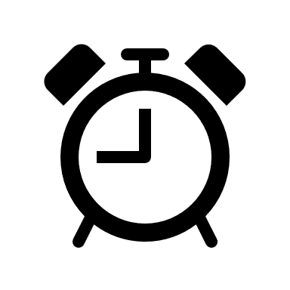

Sai Ragavan

Ausgabe v1.0

SmartClock

In der Schule ist es wichtig, konzentriert zu arbeiten. Wir verbringen lange Stunden am Arbeitsplatz, was zu Ermüdung und Konzentrationsproblemen führen kann. Ein wichtiger Faktor hierbei ist die Luftqualität, insbesondere der CO₂-Gehalt im Klassenzimmer, der die Leistung verschlechtern kann. Gleichzeitig ist es oft schwierig, die Zeit richtig einzuteilen, besonders bei langen Arbeitsphasen.

Funktionsweise

Die SmartClock zeigt auf einem LED- oder OLED-Display die verbleibende Zeit einer Arbeitsphase an. Über Tasten kann die gewünschte Zeit eingestellt und gestartet werden. Während die Zeit abläuft, wird der Countdown angezeigt. Am Ende der Phase ertönt ein akustisches Signal über den Buzzer, damit alle im Raum wissen, dass die Zeit vorbei ist.

Gleichzeitig misst die SmartClock dauerhaft die Luftqualität im Raum. Ein Sensor erfasst den CO₂-Gehalt, die Temperatur und die Luftfeuchtigkeit. Wenn der CO₂-Wert zu hoch ist, gibt die Uhr automatisch einen Warnton ab und zeigt eine Warnung auf dem Display. So wissen alle, dass gelüftet werden muss.

Die Steuerung übernimmt ein MicroMod ESP32. Er verarbeitet die Eingaben, steuert die Anzeige und überprüft ständig die aktuellen Messwerte des Sensors.

Menüs

Die einzelnen Menüs sollten wie folgt dargestellt werden: Ein Bild, das Text, Screenshot, Schrift, Zahl enthält.

Im Luftqualitäts-Menü wird die aktuelle Luftqualität übersichtlich angezeigt. Dazu gehören die CO₂-Konzentration in ppm, die Temperatur in Grad Celsius sowie die Luftfeuchtigkeit in Prozent.

Ein Bild, das Text, Schrift, Grafiken, Screenshot enthält.

Im Datum & Uhrzeit-Menü ist das aktuelle Datum, die Uhrzeit sowie den Wochentag zu erkennen.

Ein Bild, das Text, Schrift, Screenshot, Grafiken enthält.

Im Timer-Menü wird ein Countdown angezeigt.

Verkabelung

Die Verkabelung soll folgendermassen aussehen:

Ein Bild, das Text, Screenshot, Diagramm, Design enthält.
